千葉県における化学物質の排出量・移動量について
―令和５年度ＰＲＴＲ届出データの集計結果 概要―

ＰＲＴＲ制度（“Pollutant Release and Transfer Register”）は、化学物質による環境保全上の支障を未然に防止する目的で、環境中に排出等される化学物質について、排出量及び移動量を把握、集計、公表する制度です。
令和５年度の千葉県内の届出事業所数は、１，２２１事業所（全国７位）、届出排出量は
４，７４８トン（全国１２位）、届出移動量は１０，３９７トン（全国８位）であり、前年度と比べ届出排出量は１２％増加、届出移動量は０.４％減少しました。
１ 集計結果の概要

- 届出事業所数（表１）
令和５年度の届出事業所数は１，２２１事業所（令和４年度 １，１９６事業所）であり、業種別にみると、ガソリンスタンドなどの燃料小売業が最も多く、次いで、化学工業、金属製品製造業となっています。これらの上位３業種で全体の約６２％を占めています。
表１ 届出事業所数

 | 千葉県（1,221事業所） |  | ＜参考＞全国（32,502事業所）
順位 | 業種名 | 届出数 | 業種名 | 届出数
1 | 燃料小売業 | 553 | 燃料小売業 | 14,249
2 | 化学工業 | 120 | 化学工業 | 2,287
3 | 金属製品製造業 | 84 | 下水道業 | 1,985

（２）届出排出量・移動量（図１、２）
令和５年度の届出排出量及び届出移動量の合計は１５，１４５トン（令和４年度
１４，６６６トン）であり、その内訳は届出排出量４，７４８トン（同 ４，２３１トン）、届出移動量１０，３９７トン（同 １０，４３５トン）でした。排出先別でみると、大気への排出が４，４４１トンで届出排出量の９４％を占めています。また、移動先別では、ほぼ全量が廃棄物処分となっています。
届出移動量：10,397トン
届出排出量：4,748トン
県全体の排出・
移動量の合計 15,145t/年

図１ 届出排出量・移動量

なお、大気等環境中に排出される量（届出排出量）は減少傾向にあります。
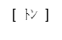
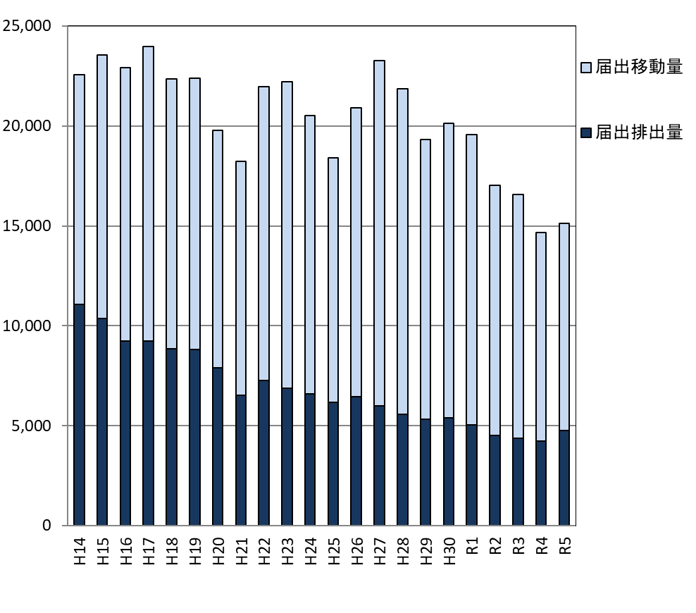
届出排出量 4,748ﾄﾝ
届出移動量10,397ﾄﾝ
R5合計 15,145ﾄﾝ
注）２３年度から、届出対象物質が４６２物質から５１５物質に変更されている。
図２ 届出排出量・移動量の推移

（３）業種別の届出排出量・移動量（表２－１、２－２）
令和５年度の業種別の届出排出量・移動量は、ともに化学工業が最も多く、届出排出量は県全体の届出排出量の３７％を、届出移動量は６４％を、それぞれ占めています。
表２－２ 届出移動量 上位１０業種
表２－１ 届出排出量 上位１０業種

（電子応用装置製造業等を除）
（４）物質別の届出排出量・移動量（表３－１、３－２）
令和５年度は、届出対象物質５１５物質のうち、２５６物質について、届出がありました。
物質別届出排出量・移動量は、ともにトルエンが最も多く、届出排出量の２４％を、届出移動量の１９％を、それぞれ占めています。
表３－１ 届出排出量 上位１０物質
表３－２ 届出移動量 上位１０物質

２ 化学物質の環境への排出削減の取組
化学物質の環境への排出は、産業活動によるものが大半です。県では事業者に対し、排出量等を把握するとともに、排出抑制に取り組むなど自主的に環境影響の軽減に 努めるよう指導しています。
また、家庭や自動車等も無視できない排出源となっていることから、県民向けに、 「千葉県ＰＲＴＲデータ県民ガイドブック」を作成し、日常生活において、化学物質の使用量を減らす等の協力を呼びかけています。
○事業者による取組の例
①有害な化学物質を含まない（少ない）物を選ぶ。
②保管・使用時の化学物質の排出をできるだけ抑えるよう管理を徹底する。
③化学物質使用施設に回収・燃焼装置等を設置し、環境への排出を抑制する。
④住民との化学物質に係るリスクコミュニケーション*を図る。
＊リスクコミュニケーション：化学物質のリスクを管理し削減するために、住民、事業者、行政が化学物質に関する情報を共有し、意見交換を通じて意思疎通を図る場のこと。
○県民による取組の例
①リサイクル可能など、環境への負荷が少ない製品を選ぶ。
②必要なものを必要な分だけ使い、化学物質の使用や排出を減らす。
③捨てる時にはルールを守って適正に廃棄し、環境への排出を減らす。

３ より詳しく知りたい方へ
千葉県では、化学物質に関する情報をホームページで掲載しています。
（１）ＰＲＴＲデータ集計結果
市町村別・物質別等の詳しい集計結果をまとめています。
（２）千葉県ＰＲＴＲデータ県民ガイドブック
県民による排出量削減の取組例等について紹介しています。
○https://www.pref.chiba.lg.jp/taiki/toukeidata/prtr/index.html
また、国においても以下のホームページで掲載しています。
○経済産業省 https://www.meti.go.jp/policy/chemical_management/law/prtr/
○環 境 省 https://www.env.go.jp/chemi/prtr/risk0.html
参考

１ ＰＲＴＲ制度の概要
（１）ＰＲＴＲ制度の概要について
ＰＲＴＲ制度（“Pollutant Release and Transfer Register”）は、化学物質による環境保全上の支障を未然に防止する目的で、環境中に排出等される化学物質について、排出量及び移動量を把握、集計、公表する制度です（平成１３年度から
開始）。

図３ ＰＲＴＲデータの流れ

（２）ＰＲＴＲデータの公表について
公表は、事業者による化学物質の管理の自主的な改善や、県民による化学物質の排出を減らす取組の促進、県民・事業者・行政の化学物質に関する対話の共通基盤とすることを目的としています。
（３）ＰＲＴＲ用語説明
届出排出量 … 排ガスや排水などに含まれて大気や公共用水域等へ排出される届出対象物質の量
届出移動量 … 下水道への放流、または廃棄物の処理を行うため、事業所外へ運び出された届出対象物質の量
（排出量・移動量には、製品として出荷される量は含まれません。）

２ 全国の都道府県と比較した千葉県の状況

表４ 都道府県別届出事業所数等の順位（令和５年度）
順位 | 届出事業所数 | 届出排出量 | 届出移動量 | 届出排出量・  移動量の合計
１位 | 愛知県 | 愛知県 | 愛知県 | 愛知県
２位 | 北海道 | 山口県 | 岡山県 | 山口県
３位 | 大阪府 | 静岡県 | 兵庫県 | 兵庫県
４位 | 兵庫県 | 広島県 | 大阪府 | 岡山県
５位 | 埼玉県 | 福岡県 | 山口県 | 大阪府
６位 | 静岡県 | 埼玉県 | 茨城県 | 福岡県
７位 | 千葉県 | 兵庫県 | 福岡県 | 茨城県
８位 | 神奈川県 | 岐阜県 | 千葉県 | 千葉県
９位 | 福岡県 | 三重県 | 埼玉県 | 静岡県
１０位 | 長野県 | 茨城県 | 福井県 | 埼玉県
１２位 |  | 千葉県
令和４年度順位 | ８位 | １０位 | ７位 | ７位

